Муниципальное бюджетное дошкольное образовательное учреждение детский сад № 41 «Ивушка» г. Туапсе
муниципального образования Туапсинский район

Сценарий мастер-класса для родителей
«Семейная экономика»

Автор: воспитатель МБДОУ ДС № 41«Ивушка» г. Туапсе
Мироненко Е.А.

г. Туапсе
2019 г.
Цель мастер-класса: повышение педагогической компетентности родителей в вопросах экономического воспитания в семье.

Ход мастер-класса

С 2018 года наш детский сад реализует программу экономического воспитания детей старшего дошкольного возраста «Играем в экономику», поскольку повышение уровня финансовой грамотности подрастающего поколения является одной из приоритетных целей образовательной политики нашей страны и нашего края.
Восточная мудрость гласит «Как бы не был длинен путь, всегда он начинается с первого шага». А где первые шаги делают дети?Конечно же, в семье. Вот и первые шаги в мир экономики ребёнок тоже делает в семье, где он впервые сталкивается с настоящими деньгами, рекламой, ходит с родителями в магазин, участвует в процессах купли-продажи и т.п. Поэтому в работе по экономическому воспитанию, я уделяю особое внимание взаимодействию с родителями.Сегодня я хочу представить вам мастер-класс «Семейная экономика». Приглашаю принять участие 6 желающих.

Я предлагаю вам разделиться на пары. Один человек в паре будет играть роль ребенка, другой – роль родителя. Чтобы у вас лучше получилось вжиться в свой образ, возьмите атрибуты. Присаживайтесь.
Представьте себе, что вы с ребенком в магазине. Ребенок настойчиво требует купить новую игрушку, но в ваши планы это не входит. Как вы поведете в этой ситуации?
3 пары по очереди проигрывают ситуацию. После каждой сценки:
- Спасибо, присаживайтесь на свои места.
- Удалось ли вам договориться?
- Получилось ли убедить ребенка?

Спасибо нашим актерам. Давайте теперь попробуем сформулировать эффективные способы поведения родителей в подобной ситуации. И в этом нам помогут пиктограммы.
Как вы думаете, какой совет зашифрован в пиктограмме под номером 1?

Пиктограмма № 1 на экране. Участники высказывают свои предположения.
Итак, совет № 1 (выводишь на экран, читаешь)
«Не игнорируйте просьбу ребенка. Постарайтесь спокойно объяснить, почему в данный момент покупка невозможна»

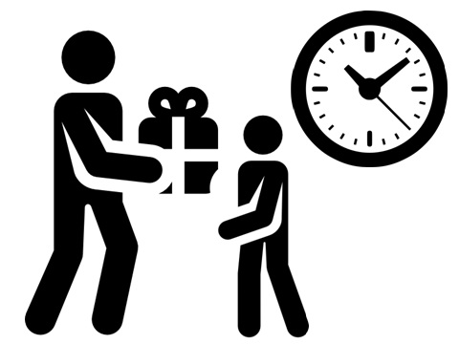
Как вы думаете, какой совет зашифрован в пиктограмме под номером 2? (и так далее)
Совет № 2
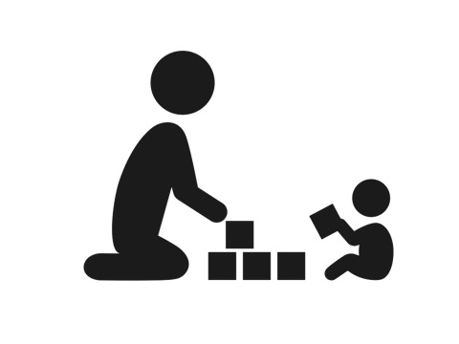
«Предложите ребенку оставить пока игрушку на хранение в магазине и вернуться за ней через некоторое время. Часто бывает, что ребенок может очень скоро забыть про такое сиюминутное желание»

Совет № 3
«Предложите ребенку в качестве альтернативы сшить вместе новое платье для куклы или построить вместе гараж для машины. Возможно, ребенку нужна не новая игрушка, а ваше внимание»
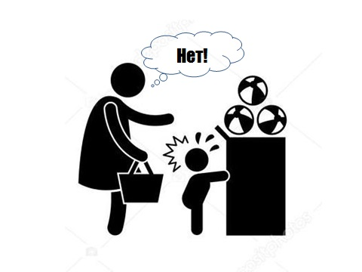

Совет № 4
«Отказывайте твердо и уверенно, в противном случае ребенок заметит Ваши колебания и будет ещё более настойчиво добиваться желаемого»

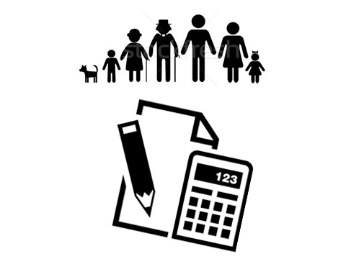
Совет № 5
«Расскажите ребенку о запланированных тратах в Вашем семейном бюджете: продукты, квартплата, новые ботинки и т.д. Объясните, что это – расходы первой необходимости, и если останутся деньги, то можно их потратить на развлечения, например, купить новую игрушку».

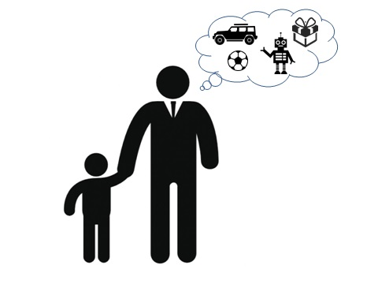
Совет № 6
«Обещайте ребенку, только то, что вы реально собираетесь выполнить, чтобы не потерять его доверие».

Какой-то из советов был вам полезен? Будете ли вы пользоваться этими советами в реальной жизни?
Я предлагаю вашему вниманию игровую ситуацию для детей старшего дошкольного возраста «Планируем семейный бюджет», которая поможет детям узнать, что такое бюджет семьи и из чего он складывается, познакомиться с понятиями «доходы» и «расходы», научиться планировать расходы в соответствии с бюджетом. В этой игре участвуют 2 команды. Каждой команде дается задание: помочь семье правильно распределить бюджет на месяц так, чтобы расходы не превышали доходы. А вот и наша семья Ивановых. В ней 5 человек – мама, папа, бабушка и двое детей. А вот бюджет семьи Ивановых. Папа и мама получают за свою работу зарплату, бабушка уже не работает, но получает пенсию, старшая сестра учится в институте и получает стипендию. Младший брат Павлик пока учится в школе и не зарабатывает деньги. Итак, бюджет семьи Ивановых в месяц составляет 10 монет. Помогите семье правильно спланировать свои расходы, помня о том, что есть расходы первой необходимости, такие как продукты питания, оплата за воду и свет, а есть расходы, без которых можно обойтись – развлечения (кино, аттракционы, путешествия), лакомства (различные сладости, еда в кафе и ресторанах). Также небольшое количество монет можно отложить - положить в копилку для того, чтобы накопить на какую-нибудь ценную покупку (например, велосипед) или путешествие.

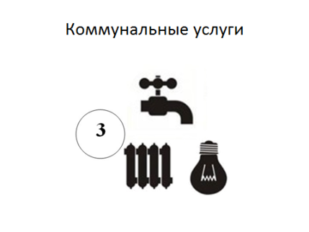
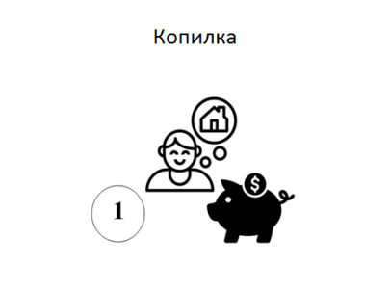
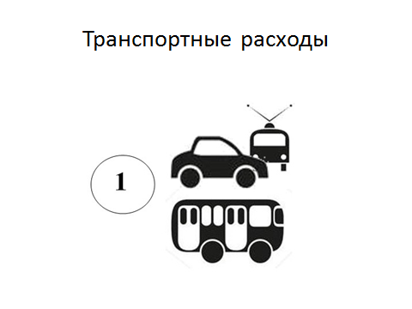
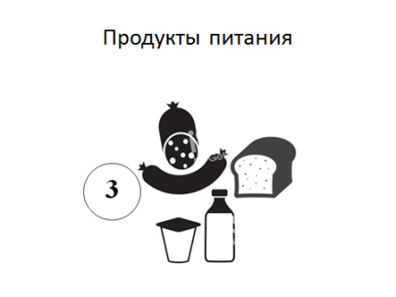
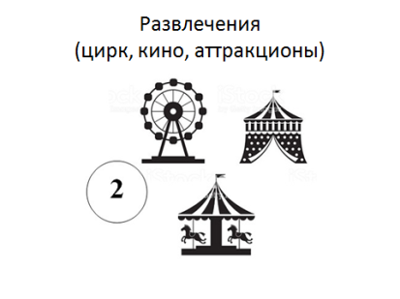
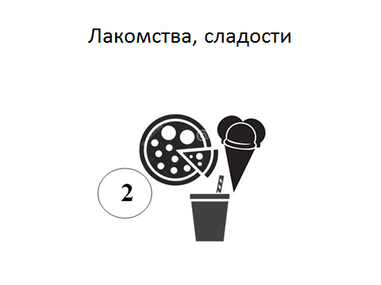
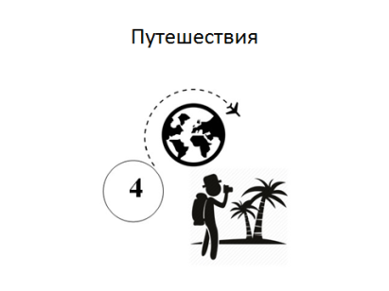

Команды совещаются, распределяют бюджет.

Вы готовы? Я предлагаю по одному представителю от каждой команды выйти ко мне и предложить свой вариант распределения семейного бюджета.

Вопросы к командам:
- Как вы считаете, получилось ли у вас правильно распределить бюджет семьи на месяц?
- Хватит ли денег на расходы первой необходимости?
- Какие развлечения могут позволить себе члены семьи в этом месяце?

Эта довольно простая и интересная игра понравится детям старшего дошкольного возраста и поможет им познакомиться с понятием семейный бюджет.

А теперь поговорим о рекламе. Знакомство детей с понятием рекламы поможет сформировать у них правильное отношение к рекламе, умение различать рекламные уловки, отличать реальные потребности от навязанных рекламой.
Что же такое реклама и для чего она нужна? Попробуйте выяснить это вместе.
Как вы думаете, какой должна быть реклама, чтобы человеку захотелось купить товар? (Варианты ответов – яркой, красивой, интересной и т.д.).

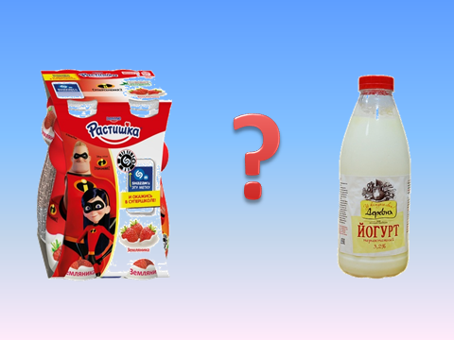
Давайте посмотрим на экран (слайд № 2).

Какой из двух йогуртов попросил бы вас купить ребенок? Почему? (ответы) Какой из этого можно сделать вывод? Верно, реклама должна быть яркой, интересной, запоминающейся.

Я предлагаю вам поиграть в еще одну экономическую игру «Рекламный мешочек». Достаньте по одному предмету из нашего рекламного мешочка. Что попалось вам? А вам? Ваша задача прорекламировать ваш товар так, чтобы всем присутствующим в зале захотелось приобрести именно его!
А пока наши команды совещаются, предлагаю всем остальным узнать, что думают о рекламе ребята подготовительной группы детского сада «Ивушка».
(просмотр видеоролика № 1):

Участники готовы прорекламировать свой товар? (команды рекламируют…)
Уважаемые зрители, скажите, пожалуйста, какой товар вам захотелось купить, чья реклама была более яркой и убедительной? ….Спасибо нашим участникам!
А теперь вопрос ко всем – как вы думаете, а всегда ли можно верить рекламе? (нет). А как вы считаете, нужно ли объяснять детям, что не все, показанное в рекламе – правда? (да). Я с вами согласна и тоже считаю, что у детей необходимо формировать правильное отношение к рекламе, учить их не доверять рекламным уловкам.
Я представляю вам нашу пародию на известный рекламный ролик, в котором снялись юные актеры подготовительной группы детского сада «Ивушка».
(просмотр видеоролика № 2)

Браво нашим актерам! Вам понравился рекламный ролик? А все ли в этом ролике правда? Не всегда можно верить рекламе, и об этом прекрасно знают наши ребята. Во время знакомства с понятием рекламы мы привлекли детей для сьемок этой «антирекламы» с целью продемонстрировать всем остальным ребятам, что отнюдь не любой рекламе можно верить. После просмотра этого юмористического ролика наши ребята с удовольствием прорекламировали свой по-настоящему полезный завтрак!

Я буду очень рада, если мой опыт будет вам интересен и полезен! Спасибо за внимание!

